CURRICULUM VITAE

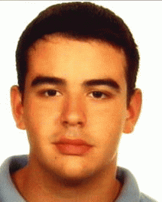

Nombre: Enrique
Apellidos: Flores Sáez
E-mail: eflores[arroba]dsic[punto]upv[punto]es
Nacionalidad: Española
Lugar de nacimiento: Valencia

Formación académica

- Universitaria- Ingeniería Informática, Escuela Técnica Superior Informática , Universidad Politécnica de Valencia 2004/10

- Actualmente cursando Máster de Inteligencia Artificial, Reconocimiento de Formas e Imagen Digital (a falta de la tesina)

Experiencia Laboral

- Frudesa Congelados S.A. 2005 – 2008, Especialista
- Fundación Servipoli 2008-2010, Servicio General
- Departamento de Sistemas Informáticos y Computación (DSIC) 2010 , Beca de especialización en el Proyecto Telmosis
- Beca Formación Personal Investigador MICIIN Proyecto TIN2009-13391-C04-03
Formación complementaria

- Curso DE XML en el Centro de Formación Permanente de la UPV.

- Curso PROGRAMACION CON MICROSOFT VISUAL BASIC.NET en el Centro De Formación Permanente de la UPV.
- Certificado GRAU MITJÀ de Valenciano expedido por JQCV

- Curso completo de Mecanografía en Centro Informeca L’Alcudia

- Beca colaboración con el ICE en el pase de encuestas en Másters de Informática

- Contratado actualmente en la fundación SERVIPOLI para Plan de Acciones de Convergencia Europea

-Beca colaboración de trabajo para las “TROVADES EN VALENCIÀ” en los dos años anteriores.

Nivel de idiomas

- Español: Alto Hablado y escrito.

- Valenciano: Alto Hablado y escrito.

- Inglés: Nivel medio.

- Alemán: Nivel básico.

Información adicional

- Permiso de conducción tipo B

- Coche propio

